关于举办幼儿教育公开观摩课活动的通知

为认真贯彻落实《武进区中长期教育改革和发展规划纲要（2010—2020）》精神，加快推进武进区学前教育优质均衡发展，全面提升素质教育和教育现代化水平。常州大陆教育信息咨询有限公司特邀请上海市特级教师江萍老师来我区举办公开观摩课，并作《美术活动中的教与学》专题讲座,与武进区的幼儿园园长和老师共同研究课堂教学艺术。现将有关事项通知如下：
一、参会对象
注册幼儿园分管教学的副园长（保教助理）及教学骨干教师每园3人（含分园）。
二、活动时间
2018年6月14日下午13:30—16:00，13:15签到。
三、活动地点
武进区机关幼儿园星河国际南园（湖塘镇玉塘路339号）。
四、报名方式
扫码签到报名。
五、收费标准
本次活动为公益性教学观摩活动和讲座，不收取任何培训费。

常州大陆教育信息咨询有限公司
2018年6月8日
附：专家介绍
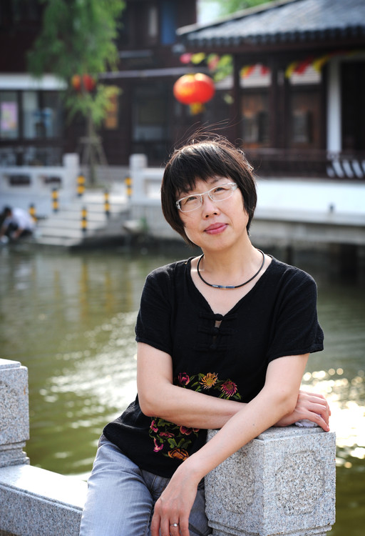
江萍
上海市特级教师，杨浦区江萍名教师工作室主持人。
从教以来全国性公开课38节、市级公开课38节、区级公开活动22节。指导学生在全国、上海市各类绘画比赛中70多次获一、二等奖。20多篇教学文章发表在各种刊物上，研究论文多次参加国内外教育研讨会交流，8次在全国性教育论文评比中获奖， 2011年撰写的《叩开想象之门》一书由华师大出版社出版，2013年至今编写区级美术教育专集三本。2004年，被评为杨浦区师德标兵，1999——2006年局教育专业技术拔尖人才，2007——2011年杨浦区教育学科带头人。

